**Буквица лекарственная**

Betonica officinalis L.

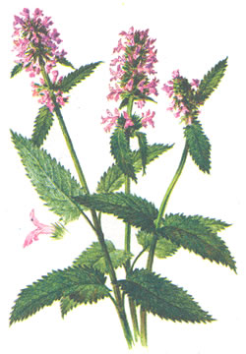

Многолетнее травянистое растение с прямым четырехгранным опушенным стеблем высотой до 1 м. Листья супротивные, продолговато-яйцевидные, черешковые, покрыты короткими волосками. Цветки крупные, неправильные, с двугубым пурпурным венчиком, сидят в пазухах листьев многоцветковыми мутовками, на конце стебля собраны в виде колосовидного соцветия. Плоды состоят из односемянных орешков. Цветет в июне — августе.

Растет в европейской части России, на Кавказе, в Западной Сибири, в разреженных лесах, на полянах, опушках, в зарослях кустарников, по лугам.

Используется вся надземная часть, собранная в период цветения. Сушат в хорошо проветриваемом помещении.

Трава буквицы содержит бетоницин, стахидрин, холин, дубильные и горькие вещества, слизи, алкалоиды. В России трава буквицы в официальной медицине не используется. В народной медицине препараты буквицы используют очень широко. Ее употребляют:

— при воспалительных заболеваниях печени, почек и мочевого пузыря;

— пневмонии и кровотечении из легких;

— ревматизме, радикулите, подагре и атеросклерозе;

— бронхиальной астме;

— гастрите, поносах, спастическом колите;

— как гипотензивное при гипертонической болезни;

— как успокаивающее средство при нервных заболеваниях;

— при коклюше, желтухе;

- при эпилепсии, головной боли, головокружении;

— при некоторых новообразованиях;

— для улучшения обмена веществ и как общеукрепляющее.

Чаще используют настой травы: 20 г на 1 л кипятка; настаивают 30 мин и принимают по 1/2 стакана 2—3 раза в день.

Сок травы буквицы, смешанный с медовой водой в соотношении 1:1, принимают по 1 чайной ложке 3 раза в день при водянке и желтухе. Экстракт употребляют для растираний.

**Список литературы**

Для подготовки данной работы были использованы материалы с сайта <http://www.uroweb.ru/>